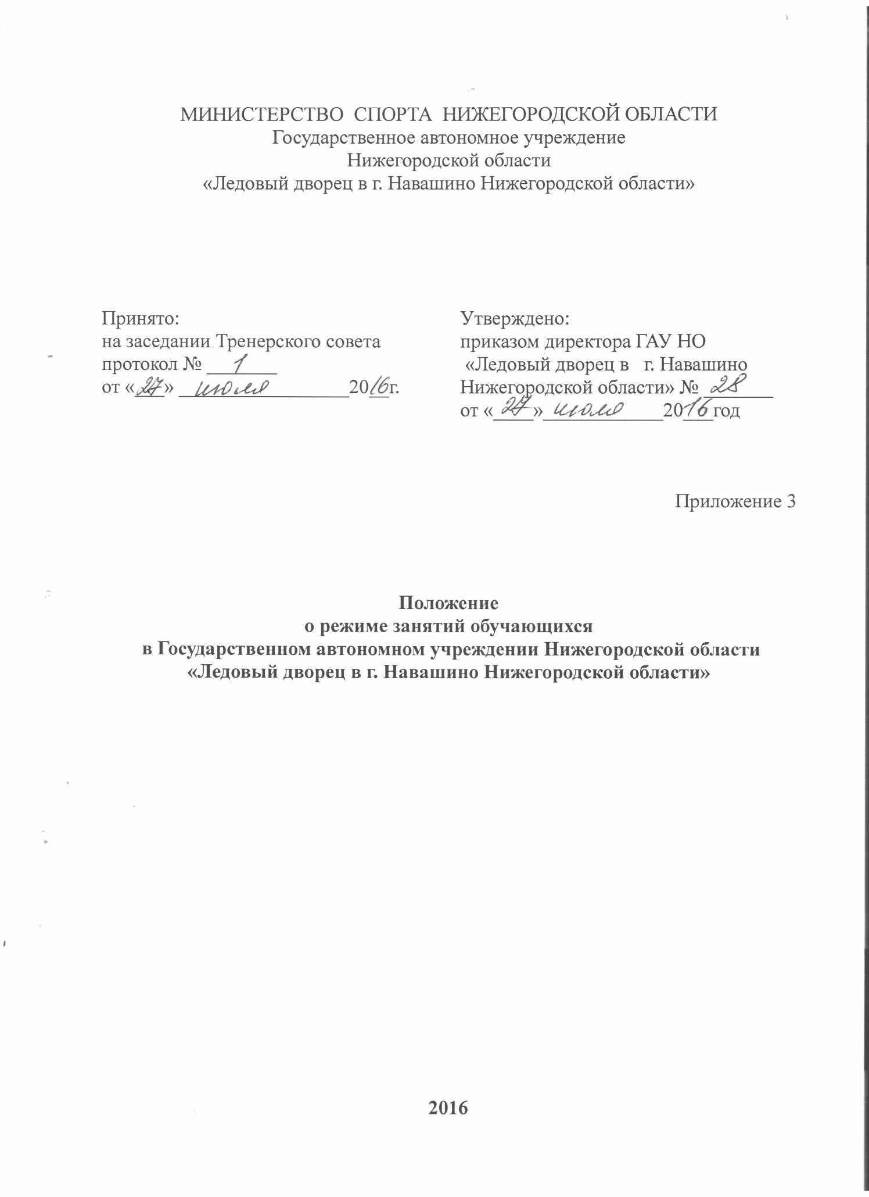

Положение
о режиме занятий обучающихся
в Государственном автономном учреждении Нижегородской области «Ледовый дворец в г. Навашино Нижегородской области»

1.ОБЩИЕ ПОЛОЖЕНИЯ

1.1 Настоящее Положение разработано в соответствии с Федеральным Законом РФ от 29.12.2012 года № 273-ФЗ «Об образовании в Российской Федерации», Приказом Министерства образования и науки РФ от 29.08.2013 г. №1008 «Об утверждении порядка организации и осуществления образовательной деятельности по дополнительным образовательным программам», Санитарно-эпидемиологическими требованиями к устройству, содержанию и организации режима работы образовательных организаций дополнительного образования детей» 2.4.4.3172-14, Приказом Министерства
спорта РФ от 27 декабря 2013г. № 1125 «Об утверждении особенностей
организации и осуществления образовательной, тренировочной и методической
деятельности в области физической культуры и спорта», Уставом Учреждения, внутренними локальными актами.
1.2. Рассмотрение, принятие, внесение изменений и дополнений в настоящее Положение осуществляется по решению Тренерского совета и утверждается приказом директора Учреждения.

2. ЦЕЛИ И ЗАДАЧИ

2.1 Настоящее Положение регулирует режим организации образовательного процесса и регламентирует режим занятий обучающихся в ГАУ НО «Ледовый дворец в г. Навашино Нижегородской области» (далее - Учреждение).
2.2. Упорядочение учебно-воспитательного процесса в соответствии с
нормативно – правовыми документами;
2.3. Обеспечение конституционных прав учащихся на образование и
здоровьесбережение.

3. РЕЖИМ ОБРАЗОВАТЕЛЬНОГО ПРОЦЕССА

3.1 Режим занятий обучающихся в Учреждении устанавливается расписанием, утверждаемым директором по представлению педагогических работников (тренеров-преподавателей) с учетом пожеланий учащихся, родителей (законных представителей) несовершеннолетних учащихся, возрастных особенностей учащихся и установленных санитарно-гигиенических норм.
3.2 Учреждение реализует дополнительные общеобразовательные программы в течение всего календарного года, включая каникулярное время.
3.3 Занятия могут проводиться в любой день недели, включая воскресные дни.
3.4 Учебный год в Учреждении начинается с 1-го сентября. Если этот день выпадает на выходной день, то в этом случае учебный год начинается в первый, следующий за ним, рабочий день.
3.5 Продолжительность учебного года составляет 46 недель.
3.6 Тренировочные занятия по видам спорта проводятся в соответствии с годовым учебным планом, рассчитанным на срок от 36 до 46 недель и от 6 до 16 недель по индивидуальным планам обучающихся на период их активного отдыха.
3.7 Единица измерения учебного времени: академический час — 45 минут.
3.8 Продолжительность учебной недели – 7 дней.
3.9 Продолжительность одного тренировочного занятия по дополнительным общеразвивающим программам в области физической культуры и спорта: одно занятие до 45 минут в день для детей в возрасте до 8 лет; два занятия по 45 минут - для остальных обучающихся в день, 2-3 занятия в неделю.
3.10 Продолжительность одного тренировочного занятия с учетом возрастных особенностей и этапа (периода) подготовки занимающихся не может превышать:
- на спортивно-оздоровительном этапе - 2 часов;
- на этапе начальной подготовки - 2 часов;
- на тренировочном этапе (этапе спортивной специализации) - 3 часов.
3.11 При проведении более одного тренировочного занятия в один день суммарная продолжительность занятий не может составлять более 8 академических часов.
3.12 Рекомендуемая продолжительность занятий детей в учебные дни - не более 3-х академических часов в день, в выходные и каникулярные дни - не более 4 академических часов в день. После 30 - 45 минут теоретических занятий рекомендуется организовывать перерыв длительностью не менее 10 мин.
3.13 Продолжительность непрерывного использования на занятиях интерактивной доски для детей 7 - 9 лет составляет не более 20 минут, старше 9 лет - не более 30 минут.
3.14 Допускается проведение тренировочных занятий одновременно с занимающимися из разных групп:
- по образовательным программам, реализуемым в области физической культуры и спорта;
- по программам спортивной подготовки;
- по дополнительным предпрофессиональным программам в области физической культуры и спорта и программам спортивной подготовки.
При этом необходимо соблюдать все перечисленные ниже условия:
- разница в уровне подготовки занимающихся не превышает двух спортивных разрядов и (или) спортивных званий;
- не превышена единовременная пропускная способность спортивного сооружения;
3.15. При наличии двух смен занятий организуется перерыв между сменами для уборки и проветривания помещений не менее 30 минут.
3.16. Годовой режим работы устанавливается в соответствии с календарным графиком.
3.17 Режим работы Учреждения осуществляется в соответствии с расписанием занятий 7 дней в неделю для всех учебных групп с 8.00 часов утра и заканчиваются не позднее 20.00 часов. Для обучающихся в возрасте 16 - 18 лет допускается окончание занятий в 21.00 часов.
3.18 Изменения в расписании допускаются по производственной необходимости (больничный лист, курсовая подготовка, участие в семинарах и мероприятиях и т.д.) и в случаях объявления карантина, приостановления образовательного процесса в связи с понижением температуры наружного воздуха по приказу директора.
3.19 Контрольные испытания и отбор проводятся в начале учебного года (сентябрь) при комплектовании групп различного уровня, а переводные – по завершении учебного года ( май- июнь).
3.20 Регламент образовательного процесса:
- возраст обучающихся - дети до 18 лет (по предпрофессиональным программам), дети до 18 лет и взрослые (по общеразвивающим программам);
- образовательные программы рассчитаны от 6 до 18 часов в неделю.
3.21. Основными формами учебно-тренировочного процесса являются: групповые учебно-тренировочные и теоретические занятия, работа по индивидуальным планам, медико-восстановительные мероприятия, тестирование и медицинский контроль, участие в соревнованиях, матчевых встречах, учебно-тренировочных сборах, инструкторская и судейская практика учащихся.
3.22 В выходные и праздничные дни Учреждение работает в соответствии с расписанием занятий и планом мероприятий в рамках Трудового законодательства РФ.
3.23. Мероприятия, проводимые Учреждением, осуществляются на основании календарного плана физкультурных и спортивных мероприятий.
3.24. Организация летней оздоровительной кампании является продолжением тренировочного процесса. Учреждение может организовывать работу в летних оздоровительных лагерях и проводить учебно-тренировочные сборы в соответствии с расписанием утвержденным приказом директора.

